|  |  |  |  |  |  |
| --- | --- | --- | --- | --- | --- |
|  | | **Guía de Historia y Geografía 6°Básico** | | | |
|  | | | |
|  | |  | |  | |
| Nombre: |  | | Curso | | : |
| Contenidos | . La Independencia de Chile | | | | |
| AprendizajesEsperados | : Explicar el desarrollo del proceso de Independencia de Chile, considerandoactores y bandos que se enfrentaron, hombres y mujeres destacados,avances y retrocesos de la causa patriota y algunos acontecimientos significativos | | | | |

# 

# Los verdaderos protagonistas de nuestra independencia y su legado

**Autor/es:**[Alejandro Pisnoy](https://www.centrocultural.coop/personas/alejandro-pisnoy)

Es innegable el papel fundamental que jugaron en la etapa de la emancipación americana hombres como Francisco de Miranda, José de San Martín, Simón Bolívar, Manuel Belgrano, José A. Sucre y Bernardo O´Higgins por nombrar algunos de ellos resaltados por la historia clásica o académica, pero sin destacar la importancia de su gesta o idea de emancipación y unidad del continente.

Otros hombres “olvidados, o menospreciados”, que también lucharon por la libertad del continente fueron José G. Artigas, Mariano Moreno, Juan J. Castelli, y hasta el propio y el más ideólogo revolucionario de la independencia, Bernardo de Monteagudo.

# 1.- Encierra los personajes que incidieron en La Independencia de América.

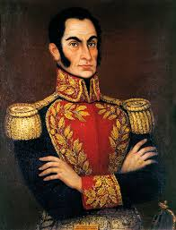 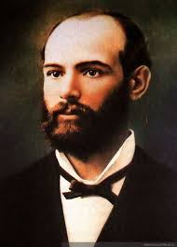 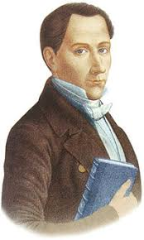

Simón Bolívar Arturo Prat Diego Portales

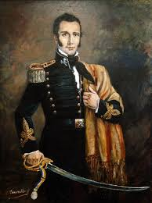 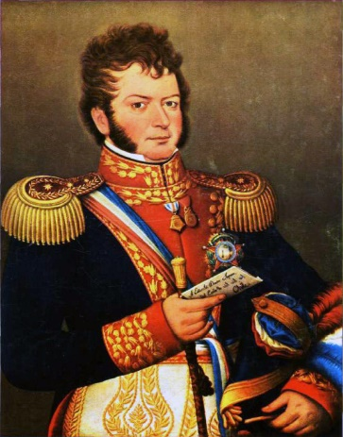

Manuel Rodríguez Juan Domingo Perón Bernardo O”Higgins

2- Describe brevemente cada personaje y sus características en la sociedad.

Español:

-------------------------------------------------------------------------------------------------------------------------------------------

Criollo:

Mestizo:

Indígena:

Esclavo:

_______________________________________________________________________________________________

La primera Junta Nacional de Gobierno

Antecedentes:

En mayo de 1808, la invasión francesa al territorio español generó la imposición, por parte de Napoleón Bonaparte, de un reemplazante del rey español Fernando VII, quien tuvo que abdicar, quedando la plaza real en poder de su hermano José Bonaparte.

Esta intervención extranjera en la península en España motivó a que se planteara un cuestionamiento a la soberanía del nuevo monarca sobre sus territorios y súbditos, entre los que se incluía América.

1-Marca con una X ,en el mapa, el país que invade Napoleón Bonaparte.

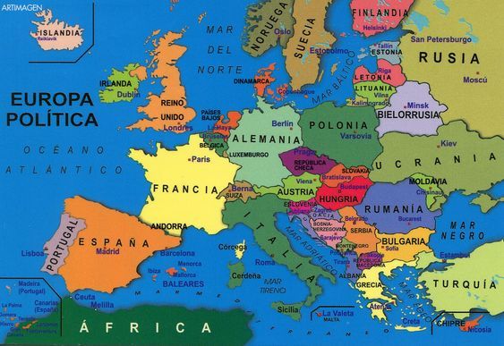 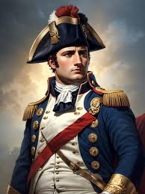

2- Encierra con un círculo el acontecimiento que se relata en el texto.

A B

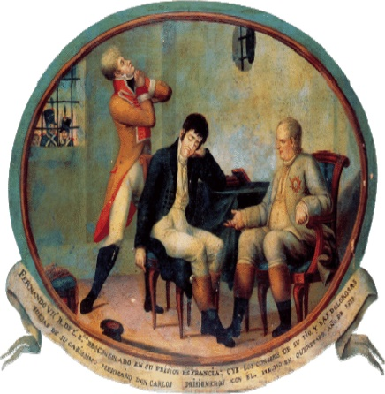 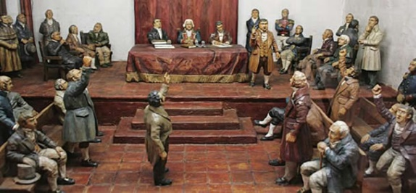

Renuncia al poder Fernando VII Primera junta nacional

3- ¿Quién queda a cargo del poder monárquico en España? .Encierra con un círculo.

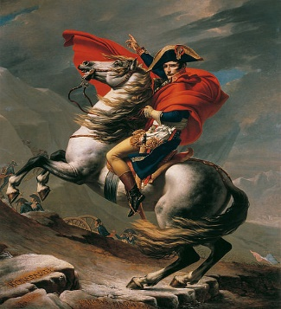 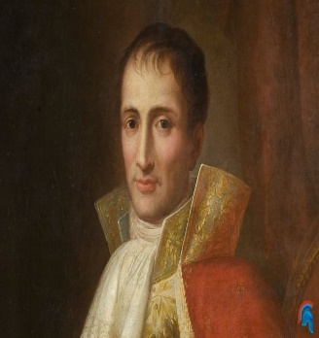

Napoleón Bonaparte José Bonaparte

4- ¿Qué país gobernaba a los virreinatos de nueva España, y se queda sin monarca?

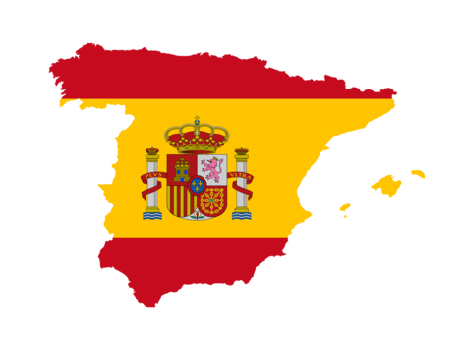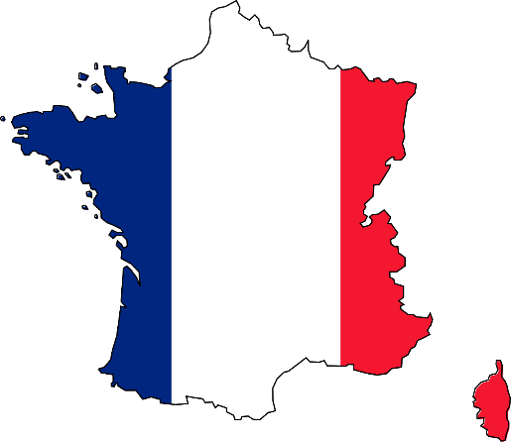

España Francia

Primera junta Nacional De Gobierno

Se organiza en España una Junta Central que resiste la invasión francesa.

En Chile, la Junta Central española es reconocida, si bien ya comienzan las primeras divisiones entre españoles y criollos. Estas diferencias se agudizan.

Con la deposición del gobernador Francisco García Carrasco (1808-1810) y su reemplazo por el Conde de la Conquista Mateo de Toro y Zambrano, destacado representante de la aristocracia local, el 16 de julio de 1810.

El Cabildo de Santiago llama a un Cabildo Abierto para el día 18 de septiembre de 1810, del que emana la formación de la Primera Junta de Gobierno. Y aunque sus miembros juran fidelidad y obediencia al soberano español, la instalación de esta corporación marca el inicio del proceso de independencia, pues desde entonces los sectores aristocráticos criollos ejercen en sus manos el poder político, lo que se considera una primera forma de autonomía política o de autogobierno respecto de España. El presidente de esta corporación fue don Mateo de Toro y Zambrano.

Debido a ello, muy pronto comienzan a aparecer diversas posturas o bandos políticos.

El denominado partido radical o “exaltado”, aboga por la ruptura definitiva con la metrópoli española. Por otra parte, el grupo mayoritario denominado moderado, busca una transacción entre las pretensiones independentistas y la lealtad hacia la corona española. Y finalmente, aunque sin participación en la Junta de Gobierno, pero influyente y poderoso, el grupo o partido realista, defiende la autoridad del rey y el antiguo régimen.

Durante su mandato, la Primera Junta de Gobierno efectúa una serie de iniciativas de gran trascendencia, tales como la redacción del primer reglamento electoral de nuestra historia, la declaración de libertad de comercio, y el llamado para elecciones de un primer Congreso Nacional que represente a las diversas provincias que conforman el territorio del entonces Reino de Chile.

Finalmente, la convocatoria al primer Congreso Nacional, concretada el 15 de diciembre de 1810, representa un paso importante en la consolidación del autogobierno criollo. En este contexto, el 6 de mayo de 1811 se realizan las primeras elecciones parlamentarias, marcando un hito clave de la historia política legislativa chilena.

Preguntas

1- Menciona 3 bandos políticos, que surgen durante la Primera Junta de Gobierno.

________________________________________________________________________

________________________________________________________________________

2- ¿Qué suceso importante ocurre el 16 de mayo de 1811?

---------------------------------------------------------------------------------------------------------------------

3- ¿Qué iniciativas efectuó La Primera Junta Nacional de Gobierno?

--------------------------------------------------------------------------------------------------------------------

4- Si tu vivieras en esa época ¿cuál de los bandos políticos de La Primera Junta Nacional de Gobierno elegirías? … ¿Por qué?

----------------------------------------------------------------------------------------------------------------------

________________________________________________________________________